Challenge Java 01

Mode d’emploi

Présentation de l’application
L’application Challenge Java 01 vous permet d’interroger le service météo concept gratuitement pour demander des indications météorologiques.



Lancement
Lancer l’application.
La fenêtre s’ouvre.
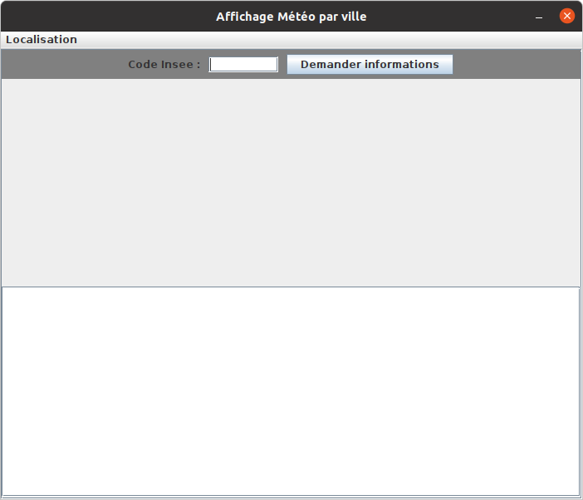

Menu et selection

Recherche d’une ville par le code Insee.
Le menu est règlé sur l’option de localisation par code insee.
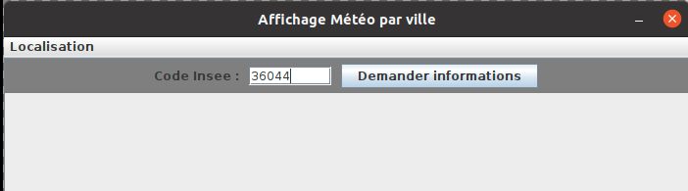

Recherche de ville par le nom de commune.
En cliquant sur l’option du menu, un sous menu apparaît. Sélectionner Rechercher par nom de communes. L’écran vous invite à entrer un nom de commune entier ou en partie.
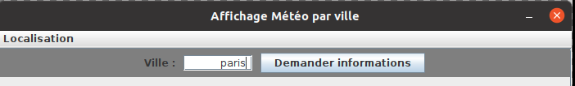

Envoi de la demande.

contenu de la réponse
La localisation donne pour chaque commune ou arrondissement répertorié :
- le code insee
- le nom de commune
- le code postal
- la latitude
- la longitude
- l’altitude

Localisation : affichage de la réponse.

Pour le numéro insee
Renseignez ce code dans le champ de saisie en haut à gauche. Et cliquer sur le bouton rechercher en haut à droite.
Le résutat s’affiche dans la partie basse de la fenêtre.
Une commune s’affiche pour le code insee entré.
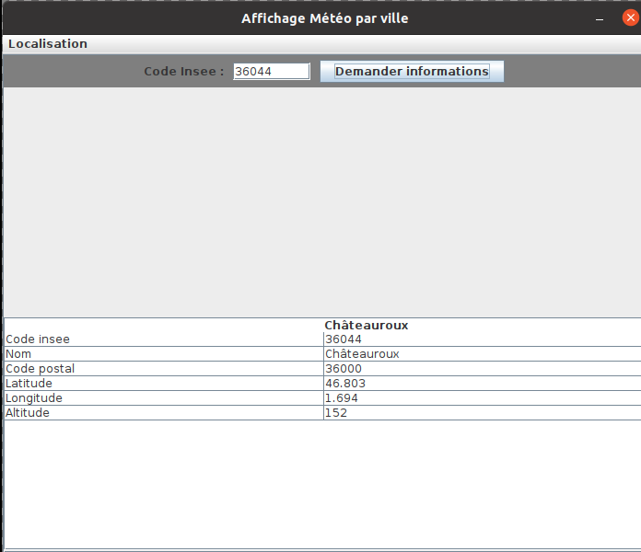

Pour le nom de commune total ou partiel.
Pour la deuxième option du sous menu localisation :
Une liste de communes s’affiche pour la recherche par nom. Une barre de défilement verticale apparaît lorsque le résultat retourné dépasse la place disponible de la fenêtre.

